МИНИСТЕРСТВО ОБРАЗОВАНИЯ И НАУКИ РОССИЙСКОЙ ФЕДЕРАЦИИ

Федеральное государственное бюджетное образовательное учреждение высшего образования

«**Вятский государственный университет**» Факультет автоматики и вычислительной техники Кафедра электронных вычислительных машин

Отчет по лабораторной работе №3 по дисциплине

«Высокопроизводительные вычислительные комплексы»

Вариант 6

Выполнил студент группы ИВТ-41 /Жеребцов К. А,/ Проверил доцент кафедры ЭВМ _/Мельцов В. Ю./

Киров 2023

# Выполнение лабораторной работы

**Задание №1**

Экранная форма первого задания представлена на рисунке 1

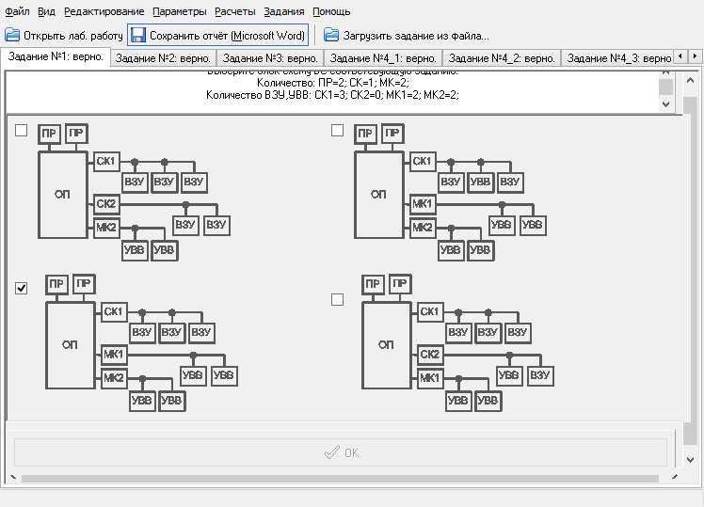

Рисунок 1 – Задание №1

# Задание:

Выберите блок-схему ВС соответствующую заданию. Количество: ПР=2; СК=1; МК=2;

Количество ВЗУ, УВВ: СК1=3; СК2=0; МК1=2; МК2=2;

# Решение:

Блок-схема, соответствующая заданию представлена на схеме 3.

# Задание №2

Экранная форма второго задания представлена на рисунке 2.

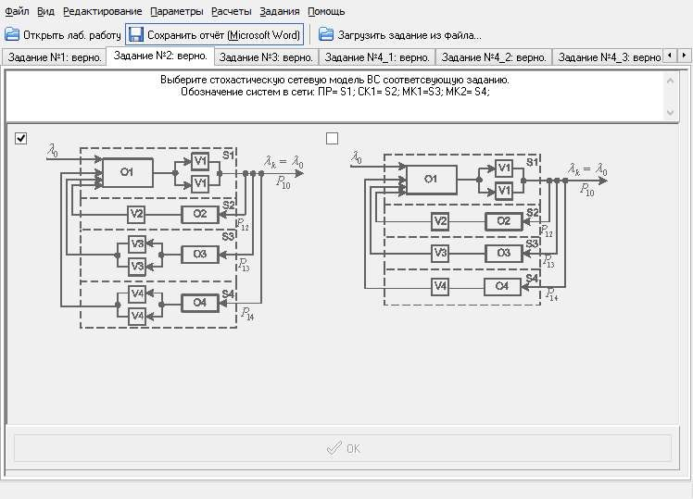

Рисунок 2 – Задание №2

# Задание:

Выберите стохастическую сетевую модель ВС, соответствующую заданию. Обозначение систем в сети: ПР= S1; СК1= S2; МК1=S3; МК2= S4;

# Решение:

Правильная сетевая модель представлена в первом варианте ответа.

# Задание №3

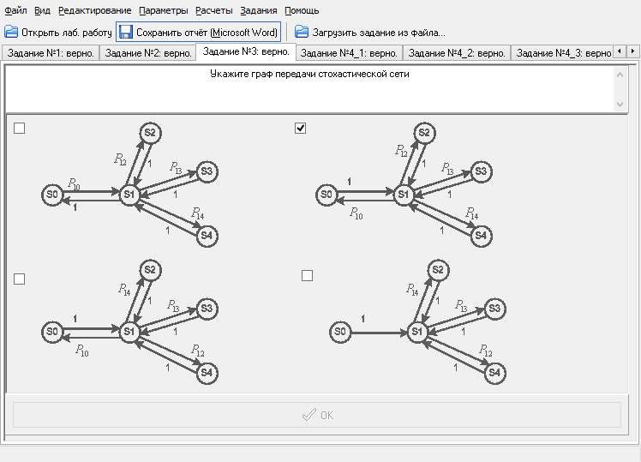Экранная форма задания 3 представлена на рисунке 3.

Рисунок 3 – Задание №3

# Задание

Укажите граф передачи стохастической сети

# Решение

Правильный граф передачи стохастической сети представлен во втором варианте ответа

# Задание №4

Рассчитать интенсивности входных потоков заявок для S1. Интенсивность источника заявок [Лямда] 0 = 0.1 (1/с).

Вероятности передач: P[1,0]=0,27

Р[1,2]=0.23

P[1,3]=0.27

P[1,4]=0.23

Среднее время обслуживания одной заявки единицей оборудования: V[ПР]=0,43

V[ВЗУ] для СК1=0,2 V[УВВ] для МК1=0,67 V[УВВ] для МК2=0,55

Все значения округлять до 4х значащих разрядов

# Решение

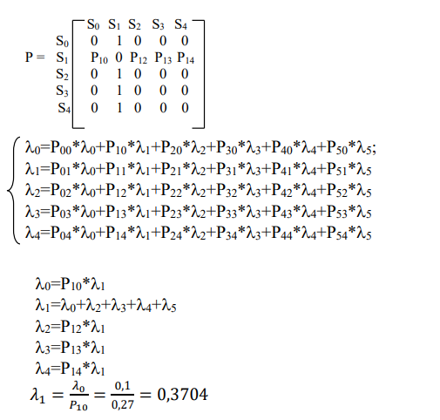

# Задание №5

Рассчитать интенсивности входных потоков заявок для S2.

# Решение

𝜆2 = 𝜆1 ∗ 𝑃12 = 0.37037 ∗ 0.23 = 0.0852

# Задание №6

Рассчитать интенсивности входных потоков заявок для S3.

# Решение

𝜆3 = 𝜆1 ∗ 𝑃13 = 0.37037 ∗ 0.27 = 0.1

# Задание №7

Рассчитать интенсивности входных потоков заявок для S4.

# Решение

𝜆4 = 𝜆1 ∗ 𝑃14 = 0.37037 ∗ 0.23 = 0.085185

# Задание №8

Рассчитать коэффициент передачи [Альфа] для S1.

# Решение

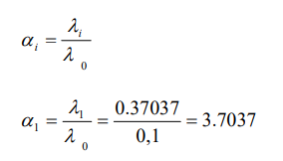

# Задание №9

Рассчитать коэффициент передачи [Альфа] для S2.

# Решение

# 

# Задание №10

Рассчитать коэффициент передачи [Альфа] для S3.

# Решение

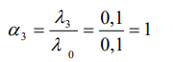

# Задание №11

Рассчитать коэффициент передачи [Альфа] для S4.

# Решение

# 

# Задание №12

Проверить условия существования стационарного режима в стохастической сети.

# Решение

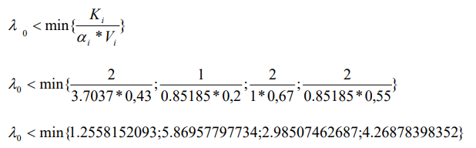

Стационарный режим существует.

# Задание №13

Рассчитать загрузки одноканальных СМО/средние числа занятых каналов многоканальных СМО

Рассчитать коэффициент [Бэта] для S1.

# Решение

βj = λj * Vj

β1 = 0,37037 * 0,43 = 0.1592591

# Задание №14

Рассчитать загрузки одноканальных СМО/средние числа занятых каналов многоканальных СМО

Рассчитать коэффициент [Бэта] для S2.

# Решение

β2 = 0,1 * 0,2 = 0.017037

# Задание №15

Рассчитать загрузки одноканальных СМО/средние числа занятых каналов многоканальных СМО

Рассчитать коэффициент [Бэта] для S3.

# Решение

β3 = 0,1 * 0,67 = 0.067

# Задание №16

Рассчитать загрузки одноканальных СМО/средние числа занятых каналов многоканальных СМО

Рассчитать коэффициент [Бэта] для S3.

# Решение

β4 = 0.085185 * 0,55 = 0.04685175

# Задание №17

Рассчитать вероятность простоя [Пи] для S1.

# Решение

# 

# Задание №18

Рассчитать вероятность простоя [Пи] для S2.

# Решение

Π02 = 1- 0.017037 = 0.982963

# Задание №19

Рассчитать вероятность простоя [Пи] для S3.

# Решение

Π03 = [0.0672 / ( 2*(1-0.067/2)) +1.067] -1 = 0.935171746493

# Задание №20

Рассчитать вероятность простоя [Пи] для S4.

# Решение

# 

# Задание №21

Рассчитать вероятность простоя [Пи] для сети в целом

# Решение

# 

# Задание №22

Рассчитать среднее число заявок, ожидающих обслуживания [L] для S1

# Решение



L1 = (0.15925913/(4 *(1-0.1592591/2)2) *0.852487 = 0.001016

# Задание №23

Рассчитать среднее число заявок, ожидающих обслуживания [L] для S2

# Решение

L2 = (0.0170372/(1-0.017037)2) *0.982963 = 0.000295

# Задание №24

Рассчитать среднее число заявок, ожидающих обслуживания [L] для S3

# Решение

L3 = (0.0673 / (4 * (1 - 0.067/2)2) * 0.93517 = 0,00007528

# Задание №25

Рассчитать среднее число заявок, ожидающих обслуживания [L] для S4

# Решение

L4 = (0.046853 / (4 * (1 - 0.04685/2)2) * 0.9542 = 0.0000257

# Задание №26

Рассчитать среднее число заявок, пребывающих [m] в S1.

# Решение



m1 = 0.001016 + 0.1593 = 0.1602791

# Задание №27

Рассчитать среднее число заявок, пребывающих [m] в S2.

# Решение

m2 = 0.000295 + 0.017037 = 0.017337

# Задание №28

Рассчитать среднее число заявок, пребывающих [m] в S3.

# Решение

m3 = 0,00008 + 0.067 = 0.06708

# Задание №29

Рассчитать среднее число заявок, пребывающих [m] в S4.

# Решение

m4 = 0,000026 + 0.04685 = 0.04688175

# Задание №30

Рассчитать среднее время ожидания заявки в очереди [W] S1.

# Решение



W1 = 0.001016 / 0.37037 = 0.002754

# Задание №31

Рассчитать среднее время ожидания заявки в очереди [W] S2.

# Решение

W2 = 0.000295 / 0.085185 = 0.0035217

# Задание №32

Рассчитать среднее время ожидания заявки в очереди [W] S3.

# Решение

W3 = 0.00008 / 0,1 = 0.0008

# Задание №33

Рассчитать среднее время ожидания заявки в очереди [W] S4.

# Решение

W4 = 0.00003 / 0.085185 = 0.000352

# Задание №34

Рассчитать время пребывания заявки в [U] S1.

# Решение



U1 = 0.1602791 / 0.37037 = 0.432756

# Задание №35

Рассчитать время пребывания заявки в [U] S2.

# Решение

U1 = 0.017337 / 0.085185 = 0.20355696

# Задание №36

Рассчитать время пребывания заявки в [U] S3.

# Решение

U1 = 0.06708 / 0,1 = 0.6708

# Задание №37

Рассчитать время пребывания заявки в [U] S4.

# Решение

U1 = 0.04688 / 0.085185 = 0.55033

# Задание №38

Рассчитать среднее число заявок, ожидающих обслуживания в сети.

# Решение

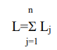

L= 0.001016 + 0.000295 + 0.00008 + 0.00003 = 0.00143

# Задание №39

Рассчитать среднее число заявок, пребывающих в сети.

# Решение



m = 0.1602791 + 0.017337 + 0.06708 + 0.04688175 = 0.29158

# Задание №40

Рассчитать среднее время ожидания заявки в сети.

# Решение

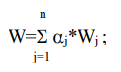

W = 3.7037 * 0.002754 + 1* 0.0008 + 0.85185 * 0.0089 + 0.85185 * 0.00035 = 0.0143

# Задание №41

Рассчитать среднее время пребывания заявки в сети.

# Решение

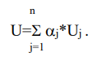

U = 3.7037 * 0.432756 + 0.85185 * 0.20355696 + 1 * 0.6708 + 0.85185 * 0.55033 = 2.915

# 2 Вывод

Таблица 1 – Проектирование сети с изменением параметров

|  |  |  |  |  |  |  |  |  |  |  |
| --- | --- | --- | --- | --- | --- | --- | --- | --- | --- | --- |
| № п/п | Структура сети | | | | П | L | m | W | U | ∆ U,  % |
| ПР | СК1 | МК1 | МК2 |
| 1 | 2 | 3 | 2 | 2 | 0.747748 | 0.00141 | 0.29158 | 0.0141 | 2.9158 | 0 |
| 2 | 3 | 3 | 2 | 2 | 0.747995 | 0.00043 | 0.29060 | 0.0043 | 2.9060 | 0.34 |
| 3 | 1 | 3 | 2 | 2 | 0.737444 | 0.03057 | 0.32074 | 0.3057 | 3.2074 | -1.1 |
| 4 | 2 | 3 | 3 | 3 | 0.747773 | 0.00131 | 0.29148 | 0.0131 | 2.9148 | 0 |
| 5 | 2 | 3 | 1 | 1 | 0.745173 | 0.00843 | 0.29860 | 0.0843 | 2.9859 | -2.4 |

В таблице 1 приведены численные значения характеристик сети при изменении параметров ВС.

Так как селекторный канал позволяет в один момент времени обратиться к одному ВЗУ, то он рассматривается как одноканальное СМО. Добавление новых устройств никак не ускоряет работу системы, количество подключаемых ВЗУ определяется заказчиком. В системе СК1 находится 3 ВЗУ, изменять исходные данные не будем и оставим 3 ВЗУ.

Добавление 3-го процессора в ВС принесло незначительный прирост по сравнению с 2-хпроцессорной ВС, время пребывания заявки уменьшилось на 0.34%

Если оставить в системе только один процессор, то время ожидания обслуживания заявки возрастет в 21 раз, а среднее время пребывания заявки на 1.1%, т.к. увеличивается W, поэтому оптимальным вариантом будет являться 2 процессора в системе.

Модель мультиплексного канала МК обеспечивает параллельную и независимую работу подключенных к нему УВВ, поэтому изменение количества УВВ приводит к изменению среднего времени пребывания заявки в сети U. При уменьшении количества УВВ в МК1 на 1 значение U увеличивается примерно на 2%. При добавлении ещё одного УВВ значение U уменьшилось на 0,03%, поэтому добавлять ещё один блок УВВ не требуется, т.к. полученные расходы не окупают полученную незначительную производительность.

Таблица 2 – Изменение количества УВВ МК1

|  |  |  |  |  |  |
| --- | --- | --- | --- | --- | --- |
| МК1(УВВ) | 1 | m | W | U | % от U |
| Изначально | 0,0001600 | 0,07457 | 0,001230 | 0,75374 | 0,00 |
| 1 | 0,0064700 | 0,07675 | 0,057450 | 0,77375 | 2,00 |
| 3 | 0,0000033 | 0,07345 | 0,000034 | 0,75627 | 0,03 |

Таблица 3 – Изменение количества УВВ МК2

|  |  |  |  |  |  |
| --- | --- | --- | --- | --- | --- |
| МК2(УВВ) | 1 | m | W | U | % от U |
| Изначально | 0,0001800 | 0,07459 | 0,002000 | 0,94270 | 0,00 |
| 1 | 0,0064700 | 0,08832 | 0,092320 | 0,98130 | 2,50 |
| 3 | 0,0000028 | 0,07330 | 0,000034 | 0,75627 | 0,03 |

В результате проектирования ВС была получена сеть, состоящая из следующих компонентов:

Количество: ПР=2; СК=1; МК=2;

Количество ВЗУ, УВВ: СК1=3; СК2=0; МК1=2; МК2=2;

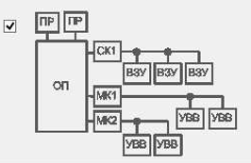

Рисунок 4 – Блок-схема спроектированной ВС